ВОЛГОГРАДСКая городская дума

РЕШЕНИЕ проект

400066, Волгоград, пр-кт им. В.И.Ленина, д. 10, тел./факс (8442) 38-08-89, E-mail: gs_kanc@volgsovet.ru

от |  | №

О внесении изменений в решение Волгоградской городской Думы от 21.12.2018 № 5/115 «Об утверждении Правил землепользования и застройки городского округа город-герой Волгоград»

В целях реализации муниципальной политики в области градостроительной деятельности в городском округе город-герой Волгоград,
в соответствии со статьями 31, 32, 33 Градостроительного кодекса Российской Федерации, статьей 47 Воздушного кодекса Российской Федерации,
статьей 106 Земельного кодекса Российской Федерации, на основании приказа Федерального агентства воздушного транспорта от 18 февраля 2021 г. № 96-П «Об установлении приаэродромной территории аэродрома Волгоград (Гумрак)», руководствуясь статьями 5, 7, 24, 26 Устава города-героя Волгограда, Волгоградская городская Дума
РЕШИЛА:
1. Внести в Правила землепользования и застройки городского округа город-герой Волгоград, утвержденные решением Волгоградской городской Думы от 21.12.2018 № 5/115 «Об утверждении Правил землепользования и застройки городского округа город-герой Волгоград», следующие изменения:
  - Пункт 1 статьи 15 дополнить подпунктом 5 следующего содержания:
«5) Карта градостроительного зонирования. Границы зон с особыми условиями использования территории. Приаэродромная территория (приложение 5 к настоящим Правилам).».
  - Статью 71 изложить в следующей редакции:

«Статья 71. Ограничения использования земельных участков и объектов капитального строительства на приаэродромной территории

2

Приаэродромная территория устанавливается решением уполномоченного Правительством Российской Федерации федерального органа исполнительной власти в целях обеспечения безопасности полетов воздушных судов, перспективного развития аэропорта и исключения негативного воздействия оборудования аэродрома и полетов воздушных судов на здоровье человека и окружающую среду в соответствии с Воздушным кодексом Российской Федерации, земельным законодательством, законодательством о градостроительной деятельности с учетом требований законодательства в области обеспечения санитарно-эпидемиологического благополучия населения.
Указанным решением уполномоченного Правительством Российской Федерации федерального органа исполнительной власти, устанавливающим приаэродромную территорию, на приаэродромной территории устанавливаются ограничения использования земельных участков и (или) расположенных на них объектов недвижимости и осуществления экономической и иной деятельности в соответствии с Воздушным кодексом Российской Федерации.
Приаэродромная территория считается установленной со дня внесения сведений о приаэродромной территории в Единый государственный реестр недвижимости.».
1.3. Дополнить приложением 5 «Карта градостроительного зонирования. Границы зон с особыми условиями использования территории. Приаэродромная территория» (прилагается).
2. Администрации Волгограда в установленном порядке опубликовать настоящее решение в официальных средствах массовой информации и разместить на официальном сайте администрации Волгограда в сети Интернет.
3. Настоящее решение вступает в силу со дня его официального опубликования.
4. Контроль за исполнением настоящего решения возложить на первого заместителя председателя Волгоградской городской Думы А.П.Гимбатова.

Председатель  Волгоградской городской Думы  В.В.Колесников | Глава Волгограда  В.В.Лихачев

Приложение к решению
Волгоградской городской Думы
от __________ №______________

Приложение 5 к Правилам
землепользования и застройки
городского округа город-герой Волгоград

Карта градостроительного зонирования. Границы зон с особыми условиями использования территории.
Приаэродромная территория
М 1:50000
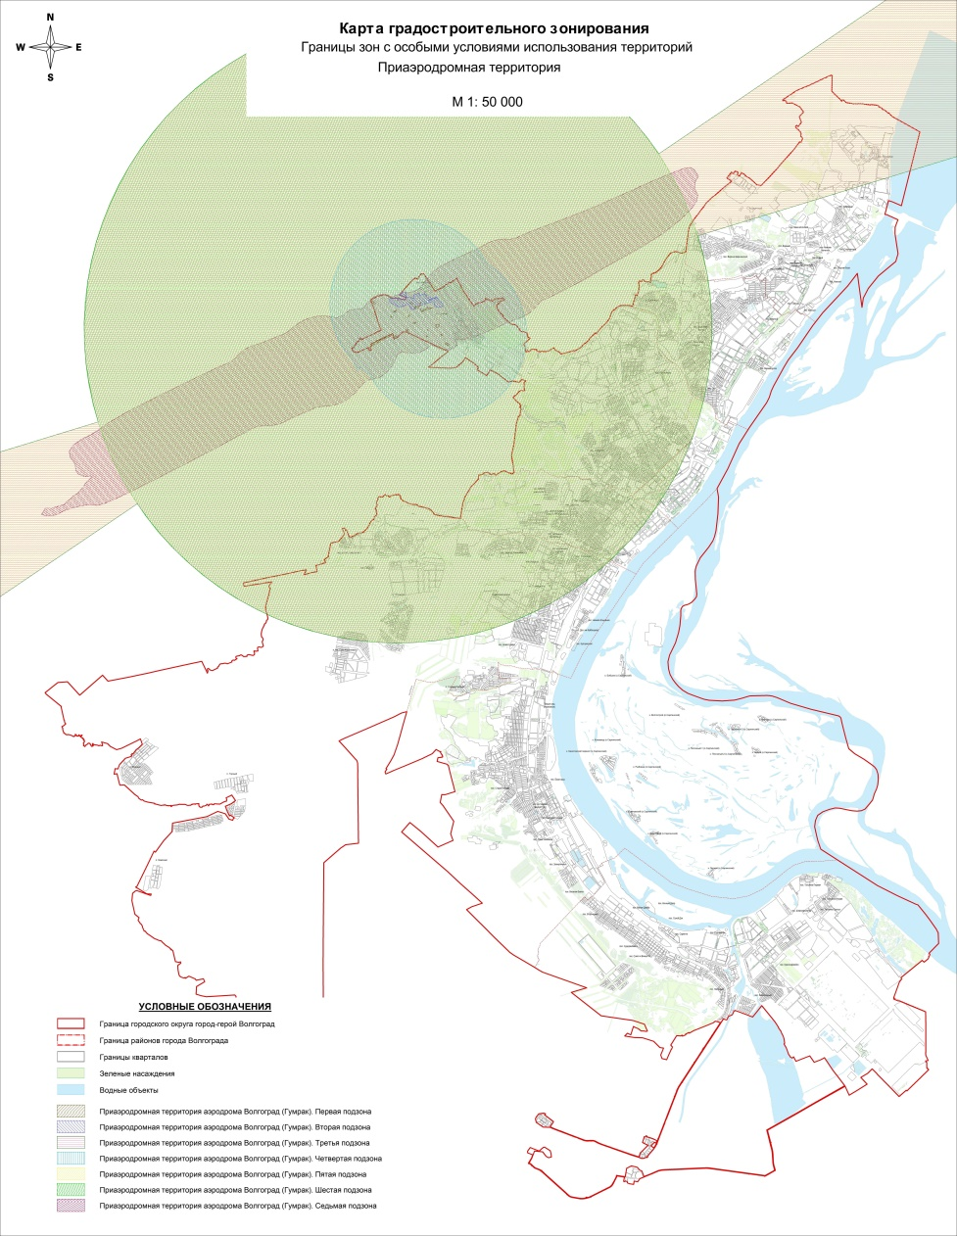

Председатель  Волгоградской городской Думы  В.В.Колесников | Глава Волгограда  В.В.Лихачев

